Pellegrinaggio in Terra santa
«Ingresso nella terra promessa»
29 maggio -5 giugno 2019

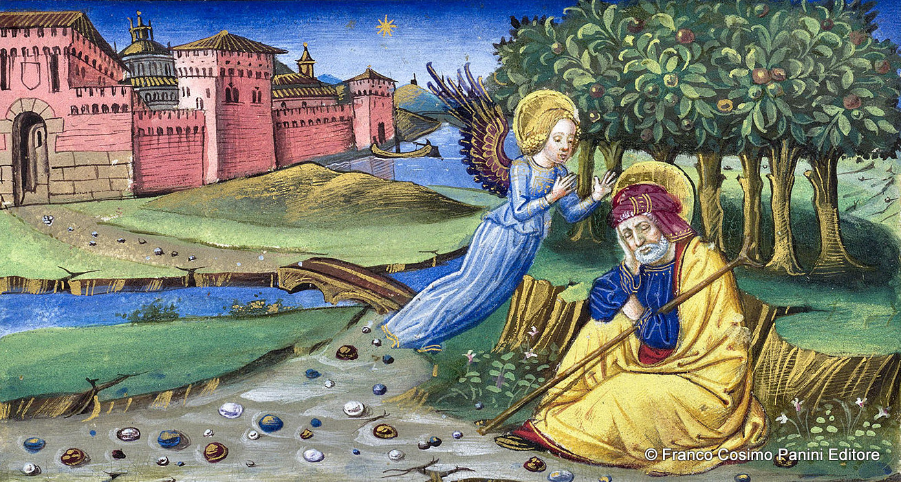

Un angelo del Signore apparve in sogno a Giuseppe in Egitto e gli disse: «Alzati, prendi con te il bambino e sua madre e va nel paese d’Israele; perché sono morti coloro che insidiavano la vita del bambino». Egli, alzatosi, prese con sé il bambino e sua madre, ed entrò nel paese d’Israele. (Mt 2, 19-21)

Davvero erano morti quelli che insidiavano la vita del bambino? Non erano morti del tutto; e Giuseppe, avvertito poi in sogno, si ritirò nelle regioni della Galilea e, appena giunto, andò ad abitare in una città chiamata Nazareth (Mt 2, 23). Davvero entrò nel paese di Israele? Quell’ingresso di Giuseppe figlio di Davide nella terra d’Israele, pure annunciato dal vangelo di Matteo con formula tanto solenne, risulta poi in fretta smentito, o quanto meno precisato e assai ridimensionato. La terra del nord raggiunta da Giuseppe è definita da Matteo stesso (4, 27) Galilea delle genti, terra dunque dei popoli pagani, con citazione implicita di Isaia (8, 22),.
La distinzione della Galilea dalla Giudea ritorna, nel racconto del vangelo di Matteo, per interpretare il ritorno di Gesù dal Giordano, dopo il battesimo di Giovanni, e dopo il ritiro e il digiuno di quaranta giorni nel deserto: Gesù si ritirò nella Galilea e, lasciata Nazareth, venne ad abitare a Cafarnao, perché si adempisse ciò che era stato detto dal profeta Isaia:
Il paese di Zàbulon e il paese di Nèftali,
sulla via del mare, al di là del Giordano,
Galilea delle genti;
il popolo immerso nelle tenebre
ha visto una grande luce;
su quelli che dimoravano in terra e ombra di morte
una luce si è levata. (Mt 4, 13-16, che cita Is 8, 23-9,1)
Il “ritiro” di Gesù in Galilea è da intendere come il riflesso della persistente distanza della terra di Israele: essa non appartiene a questa terra, alla terra cioè nota a tutti tramite le carte geografiche; è oltre questa terra e in essa occorre sempre da capo entrare.
Gesù crebbe a Nazareth dunque, e annunciò poi il vangelo in tutta la Galilea. Ma tra gli anni di Nazareth e il suo ministero pubblico uscì dalla Galilea e passò per il Giordano.
Rientrò soltanto dopo aver ricevuto il battesimo di Giovanni e dopo il ritiro di quaranta giorni nel deserto. Rientrò condotto dallo Spirito Santo, e soltanto quando seppe che Giovanni era stato arrestato: si ritirò nella Galilea e, lasciata Nazareth, venne ad abitare a Cafarnao, presso il mare, nel territorio di Zàbulon e di Nèftali (Mt 4, 12-13). A quel punto diventa manifesto come neppure la Galilea sia una patria per lui; essa è la Galilea delle genti, la terra abitata dai pagani, come già l’aveva qualificata il profeta Isaia
Gesù dunque comincia il suo ministero a procedere dalla Galilea delle genti, come a dire dalla periferia. Che senso ha una tale scelta? È il riflesso della sua preferenza per gli ultimi? Sì, certo anche così si può dire, ma a patto di non intendere subito gli ultimi in senso “sociale”. Gli ultimi sono coloro che stanno quasi ai confini del mondo e conoscono Dio soltanto per sentito dire; essi saranno i primi, come precisa Gesù stesso.
Verranno da oriente e da occidente, da settentrione e da mezzogiorno e siederanno a mensa nel regno di Dio. Ed ecco, vi sono ultimi che saranno primi, e vi sono primi che saranno ultimi (Lc 13, 30)
I primi che diventano ultimi sono in realtà primi soltanto nella rispettiva autovalutazione; presumono abitare già nei pressi di Dio, all’ombra del suo volto, nella terra promessa dunque; ma egli dichiarerà loro: Vi dico che non so di dove siete (Lc 13, 27).
La terra promessa non è mai quella che abbiamo sotto i piedi; è sempre una meta verso la quale occorre mettersi da capo in cammino. La terra promessa non è una regione geografica, ma una vocazione: per realizzarsi chiede il cammino della fede.
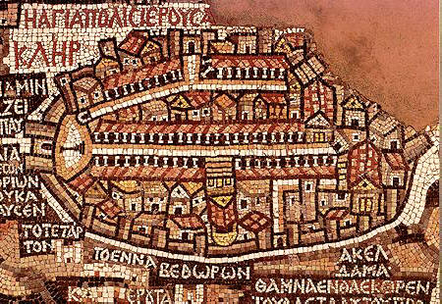
Ripeteremo quest’anno un pellegrinaggio in terra santa. Ma invece di seguire il tragitto di Gesù stesso, dalla Galilea a Gerusalemme, come abbiamo fatto nel 2011, seguiremo il tragitto che sale dalla Giordania a Gerusalemme, dal deserto alla terra promessa, o se si vuole dall’esilio alla patria. In tal senso intitoliamo il pellegrinaggio, “Ingresso nella Terra promessa”; il titolo suggerisce il programma.

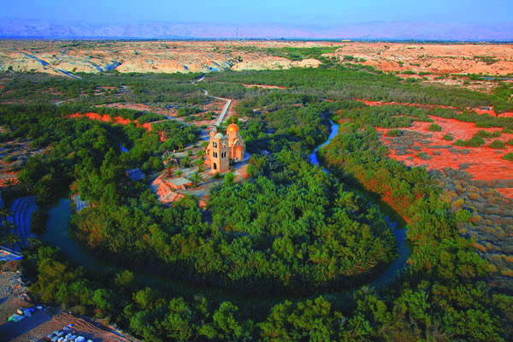
In omaggio al programma entreremo in Israele attraverso il Giordano, confine orientale, che separa la terra di Israele dalla terra di Edom, di Moab, e di Ammon, popoli parenti, amici e insieme nemici. Sempre accade così: i vincoli di prossimità dispongono le condizioni per la possibile amicizia, ma insieme per la possibile inimicizia. Nel libro del Deuteronomio Mosè morente espressamente nomina i tre popoli sopra nominati, che risiedono oggi nelle terre della Giordania:
Allora passammo oltre i nostri fratelli, i figli di Esaù, che abitano in Seir, lungo la via dell’Araba, per Elat ed Ezion-Gheber. Poi ci voltammo e avanzammo in direzione del deserto di Moab. Il Signore mi disse: Non attaccare Moab e non gli muovere guerra, perché io non ti darò nulla da possedere nel suo paese; infatti ho dato Ar ai figli di Lot, come loro proprietà.
Oggi tu stai per passare i confini di Moab, ad Ar, e ti avvicinerai agli Ammoniti. Non li attaccare e non muover loro guerra, perché io non ti darò nessun possesso nel paese degli Ammoniti; infatti l’ho dato in proprietà ai figli di Lot. (Dt 2, 8-9.18-19)
Soltanto una volta realizzata la propria vocazione di figlio primogenito di Dio (vedi Es 4, 22s) Israele potrà radunare in Gerusalemme tutti i suoi fratelli. Il primo ingresso, guidato da Giosuè, dovrà essere seguito dall’esilio e quindi da un secondo ingresso; magari anche da un terzo, quello finalmente guidato da Gesù, il Giosuè compiuto. Il figlio di Davide è anche figlio di Rut, la moabita; il delizioso libretto a lei dedicato, collocato dalla tradizione cristiana tra Giudici e 1 Samuele, interrompe la storia dei rapporti violenti tra Israele e i popoli vicini, e prepara i tempi di pace del re Messia.
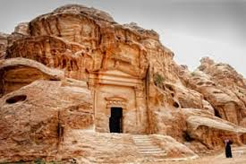
Mosè dunque vide la terra promessa soltanto da lontano dal monte Nebo. Su quel monte ci fermeremo prima di entrare in Israele. Mosè non poté entrare a motivo del suo legame con la generazione incredula dei padri del deserto, un popolo dal cuore traviato; essi non conoscono le mie vie, dice il Salmo (95, 10-11); perciò non entreranno nel luogo del mio riposo. Mosè non entrò, e tuttavia istruì quelli che dovevano entrare nella terra. Li istruì attraverso la memoria di quel che avevano vissuto nei quarant’anni di deserto. È questo il contenuto del Deuteronomio, della seconda legge. La prima volta la legge era stata data da Mosè scendendo dal monte; sembrava una legge scritta in cielo e subito apparve troppo arduo praticarla sulla terra. La seconda volta invece la Legge è data da Mosè stesso, è spiegata dalla sua bocca nel pese di Moab, attraverso la recensione del cammino dei quarant’anni. Al racconto Mosè aggiunse una raccomandazione: Ma guardati e guardati bene dal dimenticare le cose che i tuoi occhi hanno viste: non ti sfuggano dal cuore, per tutto il tempo della tua vita (Dt 4,9).
Nelle parole di Mosè è da riconoscere un insegnamento per sempre. Entrando in Israele dal Giordano e passando per il monte Nebo intendiamo appunto raccogliere questo insegnamento: non è possibile comprendere la Legge, e poi anche praticarla, se non ad una condizione, ricordare gli “errori” del deserto, l’errare inconcludente dei quarant’anni. Ricordare, naturalmente per staccarsene, per misurare la distanza del cammino che solo può condurre alla Terra promessa dal cammino seguito da tutti gli altri popoli della terra.
Non ancora sono in grado di indicare in maniera analitica le tappe del nostro pellegrinaggio; ma con Marcello Fidanzio abbiamo messo giù una traccia di massima, quella sotto indicata. Quanti già hanno partecipato al pellegrinaggio del 2011 conoscono l’affidabilità di Marcello quale guida in Israele e potranno apprezzare con me il vantaggio della sua presenza.

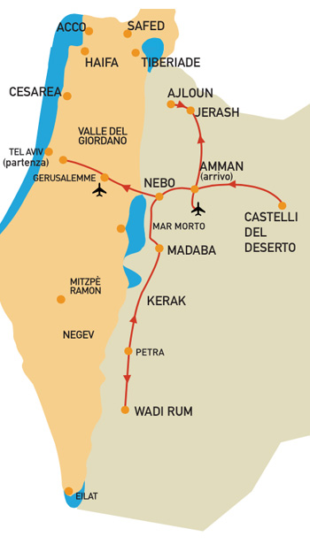

Bozza di programma:
29 Maggio 2019: Arrivo al QAI Airport e trasferimmento ad Amman
30 Maggio 2019: Amman – Um Rassas – Mukawer – Madaba – Amman
31 Maggio 2019: Amman – Bethany – Monte Nebo – Cittadella di Amman
01 Giugno 2019: Amman – Petra: visita
02 Giugno 2019: Petra – Wadi Al Mujib View – Allenby Bridge – Qumran – Jericho
03 Giugno 2019: Jericho – Wadi Kelt – Monastero di san Giorgio Koziba – Gerusalemme
04 Jun 2019: Gerusalemme
05 Jun 2019: Gerusalemme

Alberghi:
29/5 - 1/6: Amman - Ayass Hotel
1/6 - 2/6: Petra - Petra Panorama
2/6 - 3/6: Jericho Oasis
2-5/6: Jerusalem Olive Tree

Voli:
TK1896 WE 29MAY MXP IST HK60 1445 1835
TK 812 WE 29MAY IST AMM HK60 2100 2355

TK 787 WE 05JUN TLV IST HK60 1635 1850
TK1877 WE 05JUN IST MXP HK60 2155 2345

Quota di partecipazione: 1600 €
Supplemento singola: 400 €
Numero massimo 6 camere singole.
La quota comprende: Passaggio aereo in classe turistica Milano / Istambul/ Amman - Tel Aviv / Istambul / Milano. con voli di linea Turkish Airlines - Tasse Aeroportuali - Trasferimenti in pullman da/per l’aeroporto in Giordania e Israele - Alloggio in camere a due letti con bagno o doccia (elenco alberghi allegato) - Trattamento pensione completa fino alla colazione dell’ultimo giorno - Tour in pullman, visite, escursioni e ingressi come da programma - Guida locale in Giordania - Guida autorizzata dalla commissione pellegrinaggi cristiani in Israele - Tasse di frontiera - Assicurazione (bagaglio e sanitaria) - Mance. La quota non comprende: extra personali - tutto quanto non indicato nella voce “comprendente”.
